**La Alcancía**

**Interfaz**

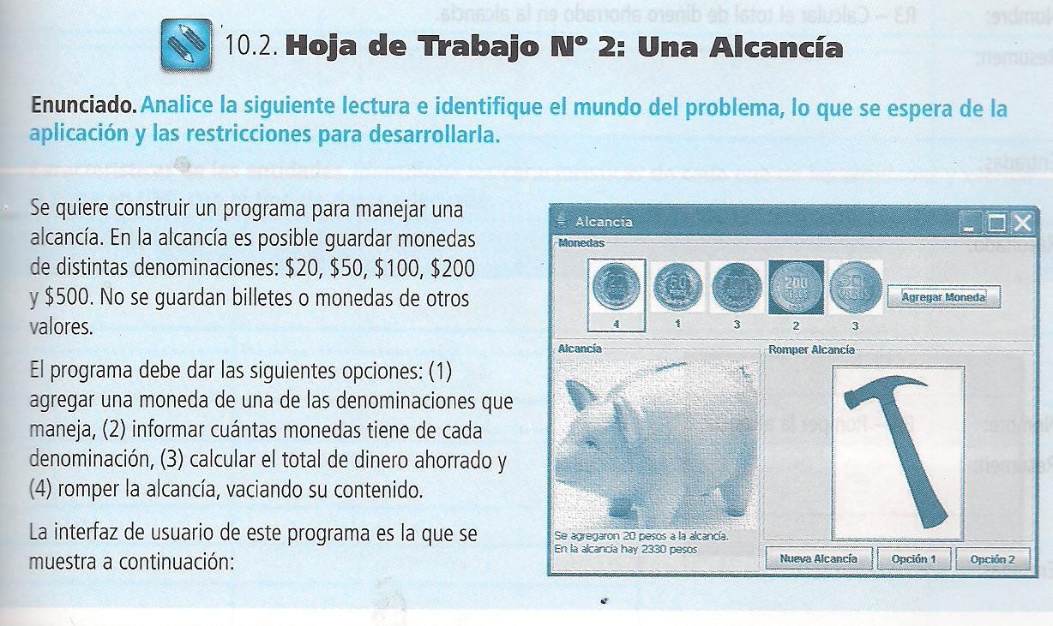

**Listado de requerimientos**

|  |  |
| --- | --- |
| Nombre: | R1:Ingresar monedas: $1, $2, $5, $10. |
| Resumen: | Registra la selección de monedas clickeadas. |
| Entradas: | |
| El valor de la moneda. | |
| Resultados: | |
| Se acumula en una cantidad el tipo de moneda y otra el valor total sumado. Muestra ambas cosas en un label. Si la cantidad de monedas (independientemente del tipo) excede a 10, la imagen muestra una alcancía llena y un mensaje. | |

|  |  |
| --- | --- |
| Nombre: | R2:Romper la alcancía. |
| Resumen: | Rompe la alcancía dando un click encima de esta. |
| Entradas: | |
| Ninguna | |
| Resultados: | |
| Vacía la alcancía, mostrando el total de dinero acumulado y limpiando las variables donde se guardaba esta además del tipo de monedas. | |

|  |  |
| --- | --- |
| Nombre: | R3: |
| Resumen: |  |
| Entradas: | |
|  | |
| Resultados: | |
|  | |

|  |  |
| --- | --- |
| Nombre: | R4: |
| Resumen: |  |
| Entradas: | |
|  | |
| Resultados: | |
|  | |